Szeld a kilométereket és láss mindent a WESEM első fényszóróival
A nyaralás az utazás és gyakran az aktív kikapcsolódás ideje. Akik a terepjárózást és a járatlan utakat választják, azok bízhatnak a WESEM fényszóróiban, amelyek mind az utat, mind a nehéz terepet megvilágítják. Bemutatjuk a legújabb LED lámpákat, amelyek biztonságosabbá és élvezetesebbé teszik az utazást.
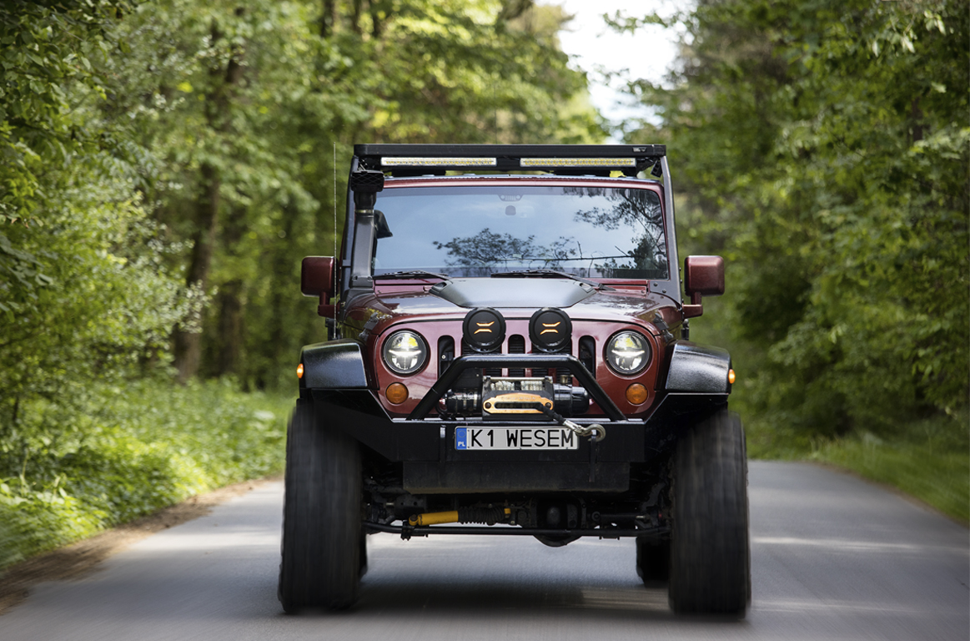
LED EGC1 7”-os fényszórók
Népszerű márkák terepjáróira szerelt számos fényszóró megfelelője. Modern, alacsony energiafogyasztású fényszóró 4 funkcióval: nappali menetfény (DRL), tompított fény, távolsági fény és helyzetjelző. A népszerű 7"-os méretben kapható, könnyen felszerelhető. Európai jóváhagyással rendelkezik, így a közutakon használható. Nappal használva a nappali menetfény érdekes formájával hívja magára a figyelmet, a sötétben használva kiváló láthatóságot biztosít a távolsági és a tompított fényszórók egyidejű használatának köszönhetően.
Termékkód: EGC1.55402
Kiegészítő LED FERVOR 180 fényszórók kétszínű helyzetjelzővel fénnyel
Pimasz és kifinomult LED fényszórók terepjárókra történő utólagos beszerelésre. A fekete színű fényszóró narancssárgán világító helyzetjelző fénnyel egyedi megjelenést sugároz és felhívja magára a figyelmet az úton. A hagyományos megoldásokat kedvelő felhasználó átkapcsolhatja fehér színűre a helyzetjelző fényét. Ideális a lakott területen kívül, ahol még jobban meg kell világítani az utat a vezetés maximális kényeleme érdekében. A távolsági fény természetes színe, a fényszóró energiahatékonysága, kivitelezési minősége és versenyképes ára számos gépkocsivezetőt/rajongót meggyőz az ilyen típusú fényszóró beszereléséről.

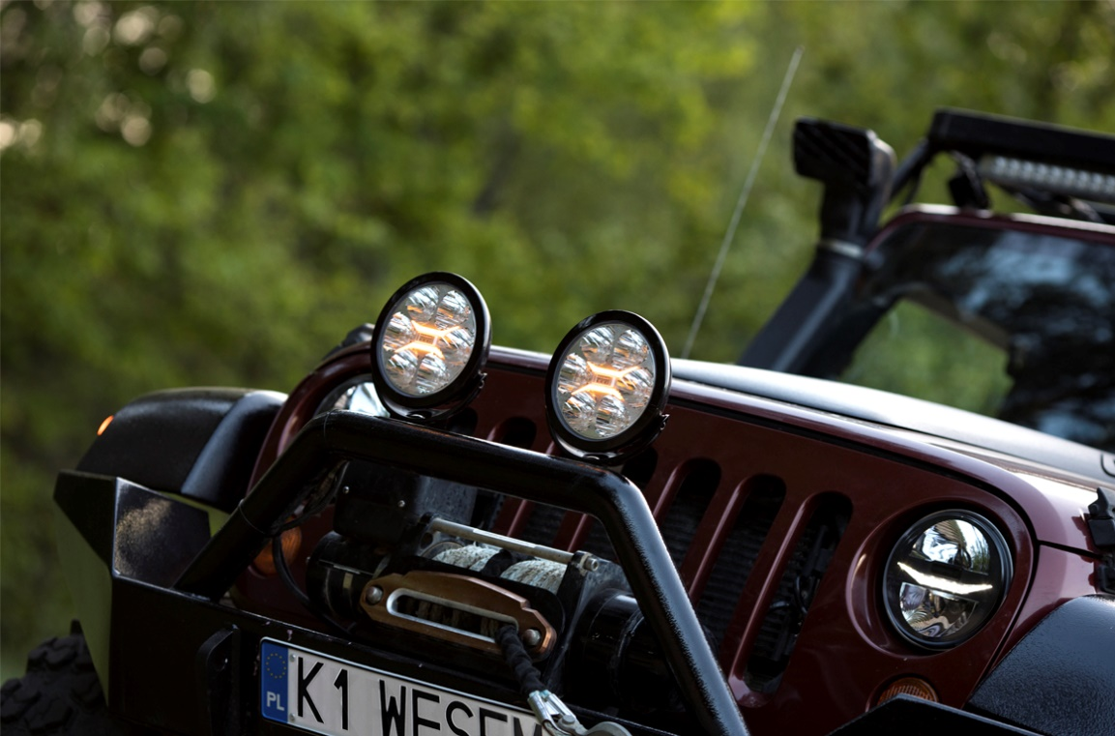

LED fénysáv helyzetjelző lámpával - CDP1
Hamarosan kaphatóak lesznek a LED BAR típusú munkalámpák. Tökéletes termék azoknak a felhasználóknak, akiknek nagy mennyiségű fényre van szükségük a gépjármű előtt - a lámpák 7000 és 13000 lm közötti fényerősséggel lesznek kaphatók! A lámpák mérete megfelel a rendszámtábla hosszának és egyenként vagy párban is beszerelhetők lesznek. A kiváló fényminőség, a modern formatervezés és a beszerelési opciók széles választéka (oldalsó, alsó vagy hátsó beszerelés) biztosan kielégíti a legigényesebb felhasználókat is. A közúti használatra engedélyezett változatra még várni, de érdemes.

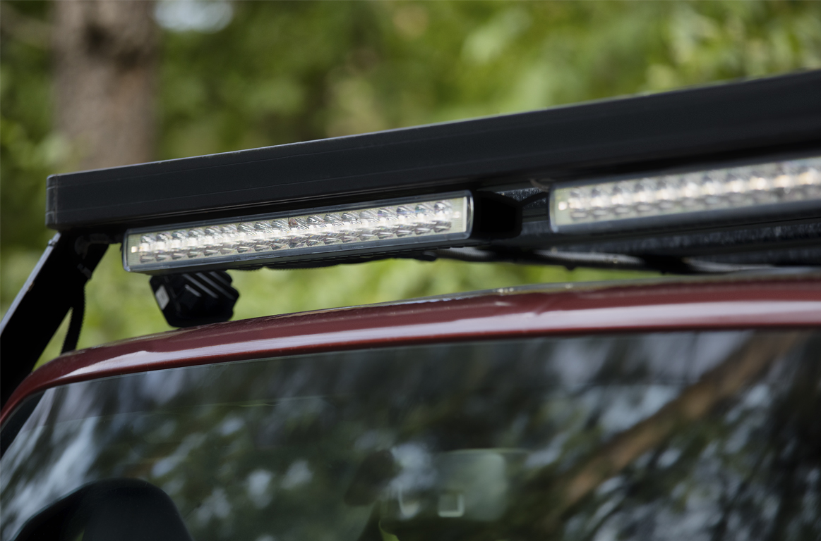

Minden WESEM lámpát kiváló kivitelezési minőség, tartósság és szilárdság jellemez. A termékek teljesen légmentesen zártak és minden körülmények között jól teljesítenek. Lengyelországi gyárakban, kiváló minőségű anyagokból, a legapróbb részletekre és a termékek funkcionalitására odafigyelve készülnek.

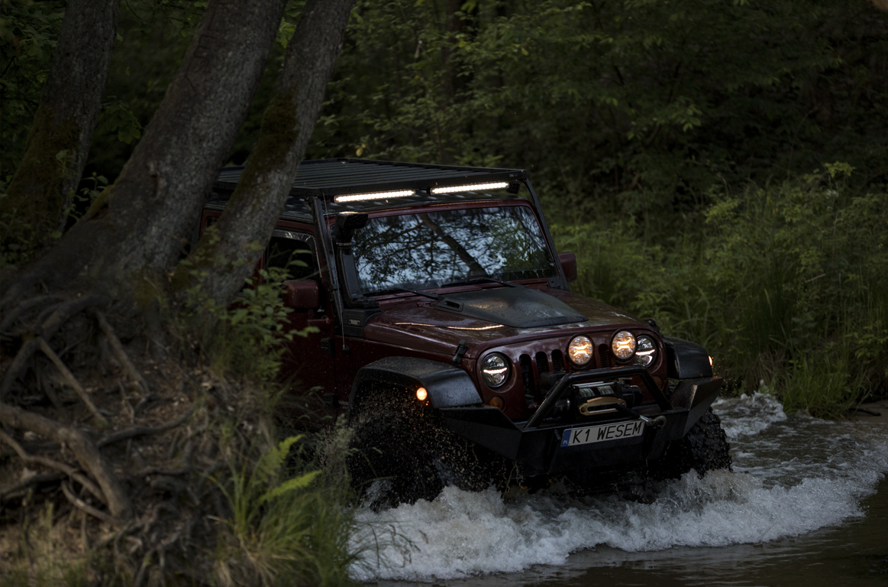
Sajtóinformáció: WESEM

